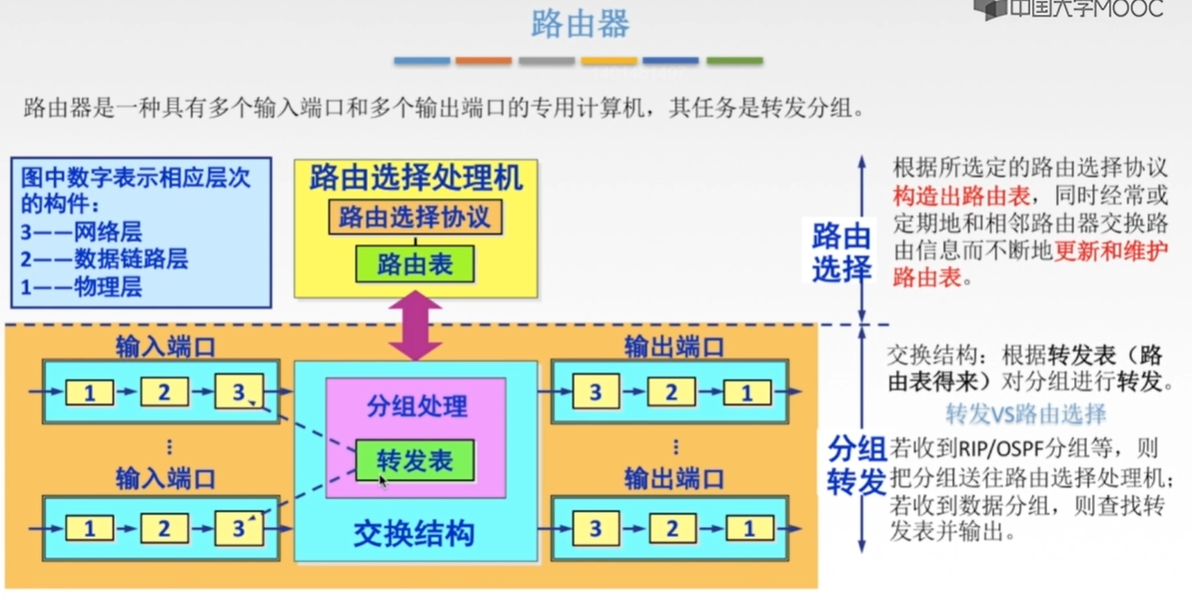
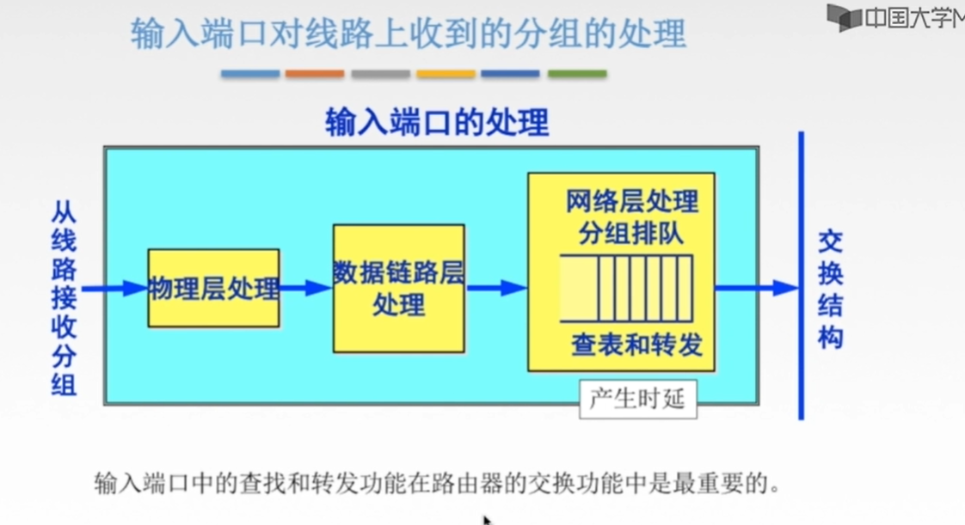
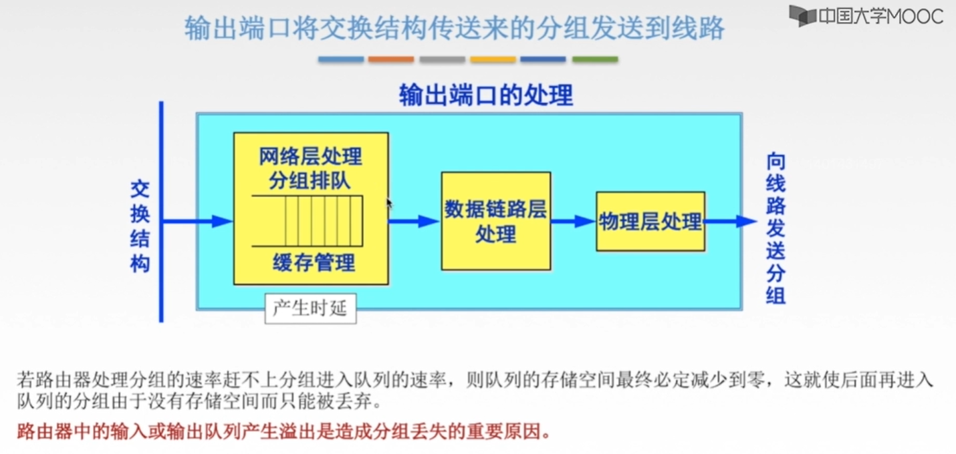

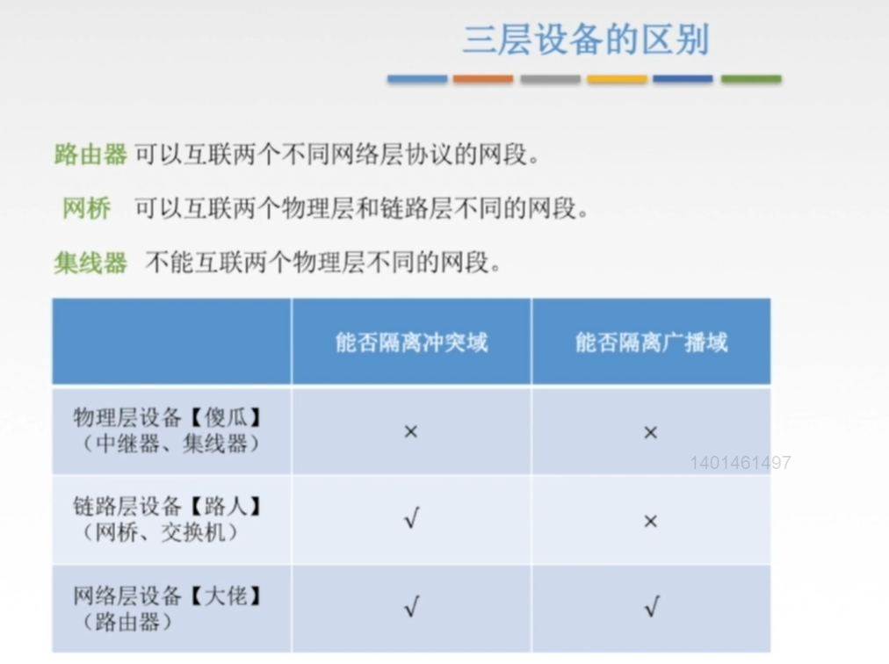
注意：
路由器是可以隔离广播域的，即我们发送一个目的地址为广播地址的IP分组时，在路由器转发的过程（还没有到局域网）中是不会进行广播的，只有将这个IP分组发送到一个局域网中时才会将这个目的地址为广播地址的IP分组以广播的形式发送给该局域网中的每一个主机。

